附件3：
学员操作手册
说明：本操作流程更新时间为2020年11月25日，仅适用于本培训平台，如有平台功能升级或变化，以平台实际流程为准。如使用过程中存在问题，请致电我院客服热线400-811-9908，感谢您的配合！
第一步：进入高校辅导员网络学院
在高校辅导员网络学院（http://www.ausc.edu.cn/）首页，点击【新闻图片】“全国高校心理危机预防干预网络培训”或在【培训项目】中选择“全国高校心理危机预防干预网络培训”点击【查看详情】，进入本次培训专题页面。
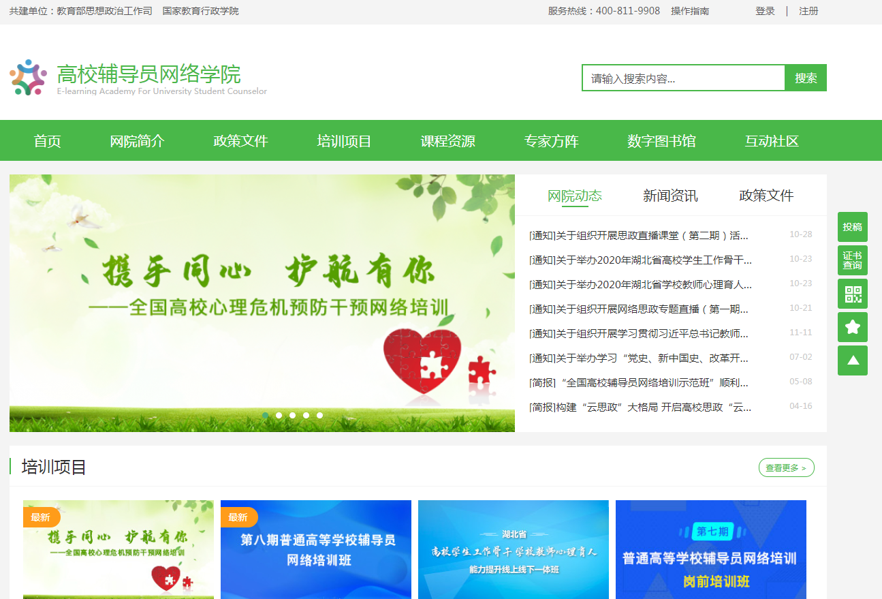

第二步：报名
点击“学员报名”，根据弹出的提示信息，点击确定。
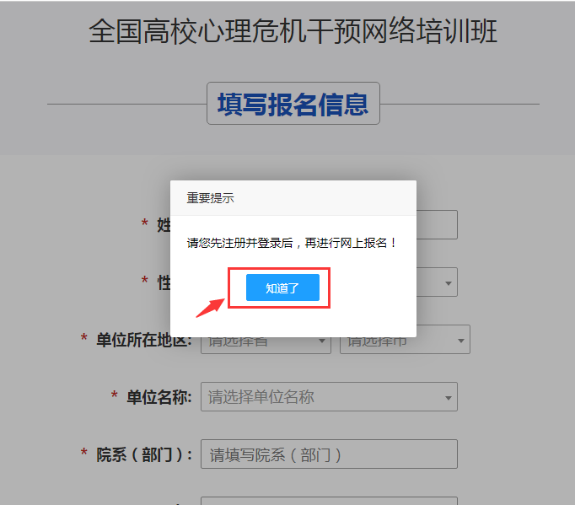

第三步：注册登录
如您首次使用学习平台，请您按照提示信息，先注册并登录后再进行网上报名。点击【知道了】，直接跳转到登录注册页面，完成注册信息填写，注册成功后请再次登录（如已有账号请直接输入手机号和密码登录报名）。
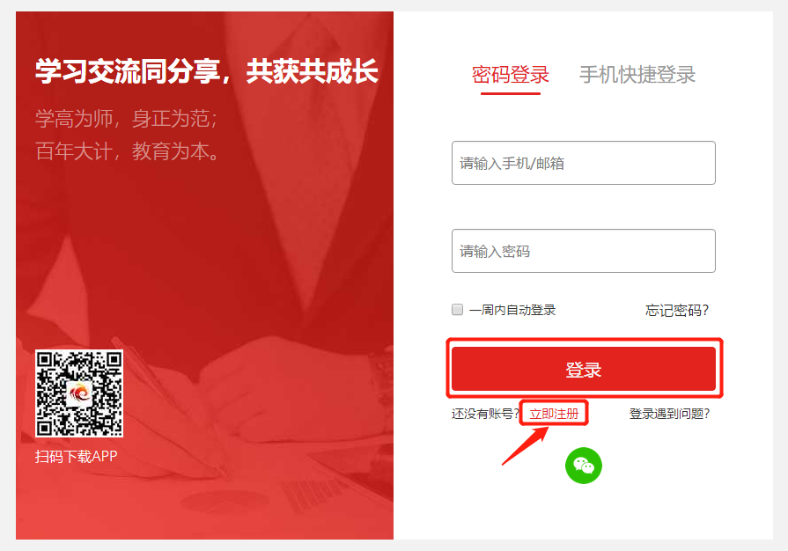
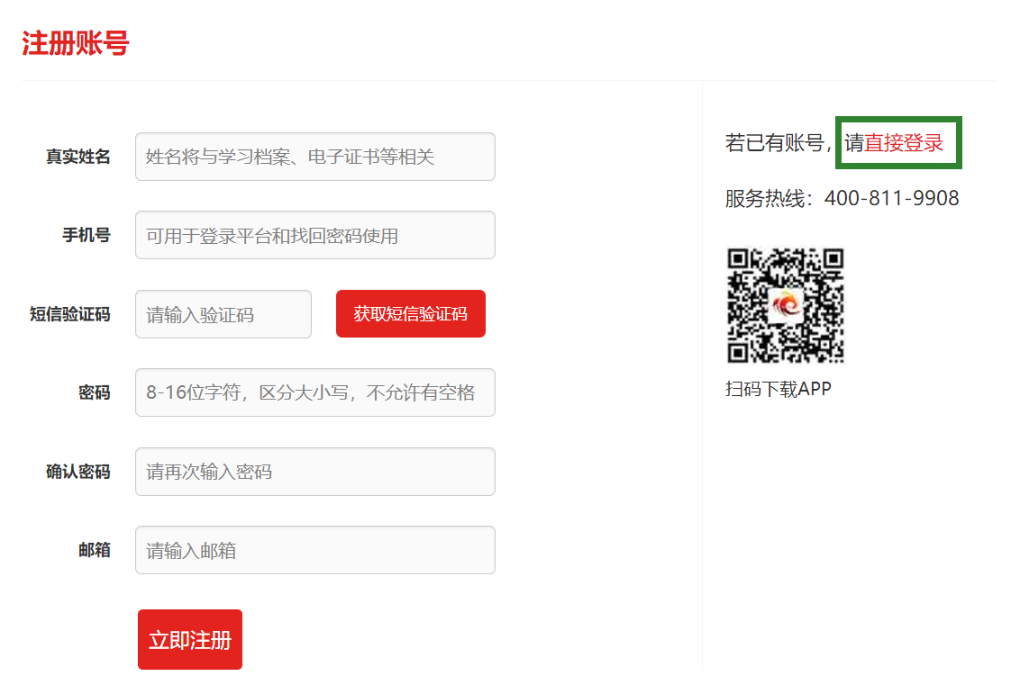

第四步：填写报名信息
注册成功并登录平台后，请您按要求填写报名信息。本次培训以高校为单位组建班级，在点击【提交】前，您须仔细检查“姓名”“单位名称”“院系（部门）” “手机号”“邮箱”是否正确，确认无误后点击【提交】。
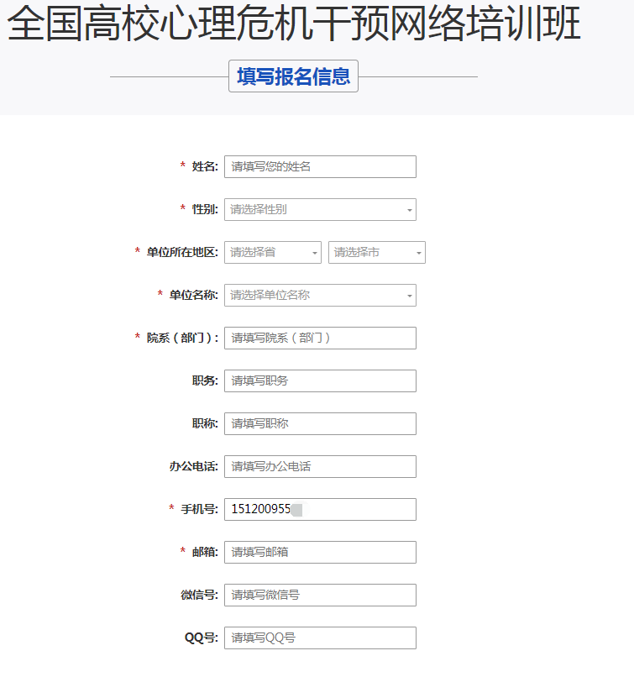
报名成功后，请等待审核，如未审核成功，尽快联系本校管理员进行报名审核！
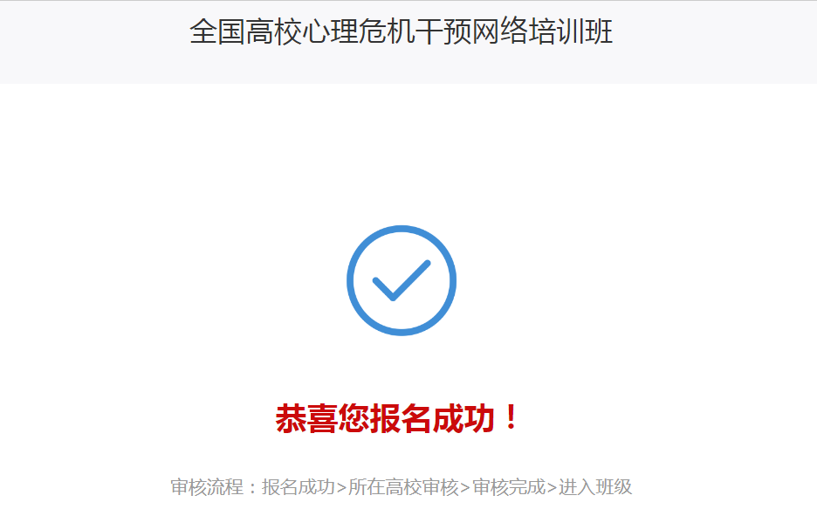
第五步：审核通过后，登录学习
打开高校辅导员网络学院（www.ausc.edu.cn），输入账号、密码登录即可。
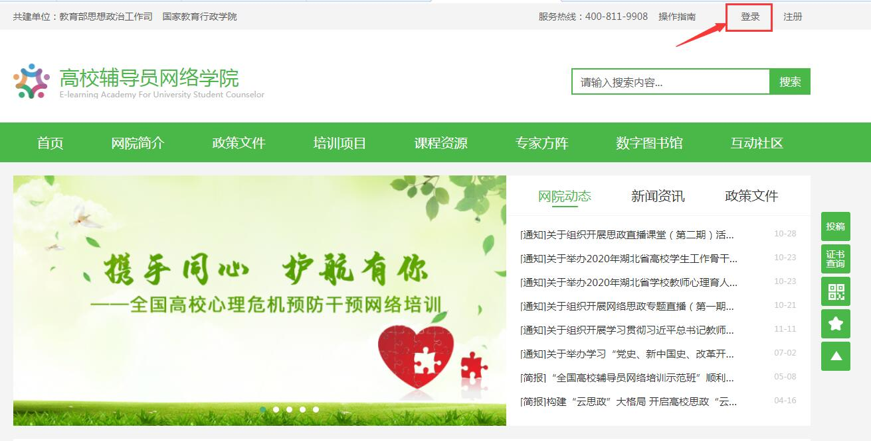
第六步：进入班级
1.班级入口
点击“我的项目”，进入“我的项目”列表页面。点击相应项目的“进入学习”，进入班级首页。（如下图所示）
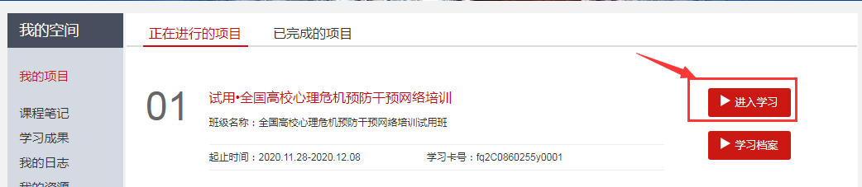
特别说明：根据通知要求，本次培训将于11月28日集中统一开班。
2.班级首页
在班级首页，您可以了解方案计划、公告通知、培训简报、考核内容及进度、最新学员、作业、研修成果等信息。
点击方案计划，查看学习计划，了解培训安排等具体信息。
点击考核进度的查看，即可进入相应的学习环节。
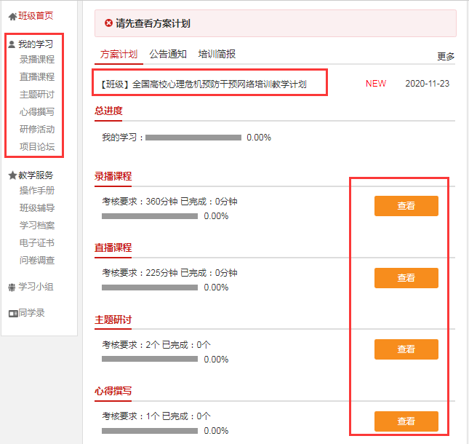
备注说明：
学员证书查询
高校辅导员网络学院首页提供证书查询。（如下图所示）
